МУНИЦИПАЛЬНОЕ БЮДЖЕТНОЕ УЧРЕЖДЕНИЕ
ДОПОЛНИТЕЛЬНОГО ОБРАЗОВАНИЯ
СТАНЦИЯ ЮНЫХ НАТУРАЛИСТОВ
Г.ВЯЗЬМЫ СМОЛЕНСКОЙ ОБЛАСТИ

«ЖИВОТНЫЙ МИР АНТАРКТИДЫ»
Методическое пособие.

Автор-составитель: Наврозашвили Елена Владимировна,
педагог дополнительного образования

г. Вязьма
Смоленская область
2020 год
Животный мир Антарктиды.
Удивительная экосистема континента, который почти весь покрыт ледяным покровом, таит множество загадок. Климат Антарктиды – очень суровый, даже на северном полюсе он значительно мягче. Летняя температура здесь минус 50-55°С, в зимние месяцы – 60-80°С.
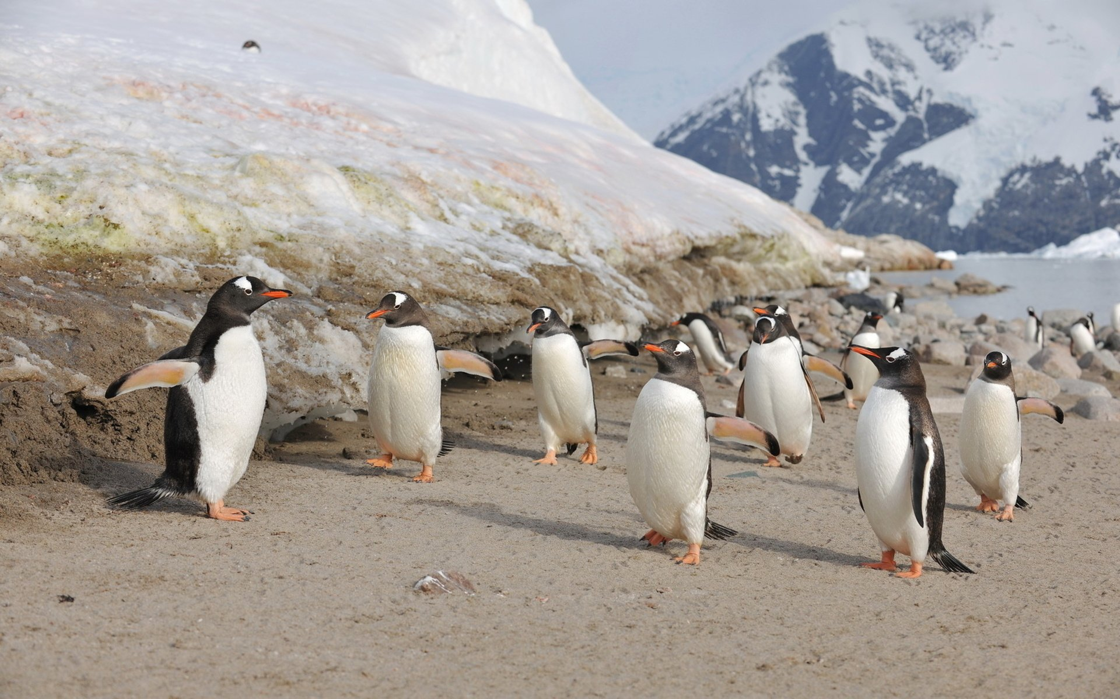
Только побережье океана теплее – минус 20-30°С. Лютый холод, очень сухой воздух материка, многомесячная тьма – это условия, где тоже обитают живые организмы.
Особенности фауны
Животный мир Антарктиды имеет свою древнюю историю. В далеком прошлом на материке обитали даже динозавры. Но сегодня даже нет насекомых из-за сильных холодных ветров.
Сегодня Антарктида не относится ни к одному государству мира. Мир природы здесь неприкосновенный! Животные здесь не боятся людей, они им интересны, ведь они не ведали опасности от человека, который только пару столетий назад открыл этот удивительный мир.
Многие животные Антарктиды мигрирующие – не все способны пребывать в столь суровой среде. На континенте нет сухопутных четвероногих хищников. Морские млекопитающие, ластоногие, огромные птицы – вот животные Антарктиды.
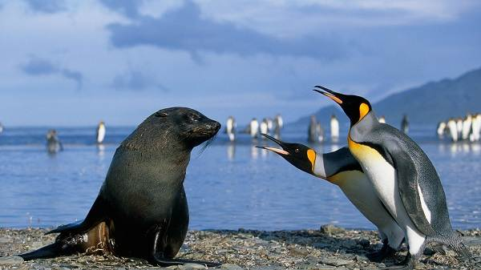
Млекопитающие Антарктиды
Киты
Представители самых крупных и загадочных животных на планете. Несмотря на огромные размеры, они неуловимы для изучения. Сложная социальная жизнь, свобода передвижения, обитание в суровых условиях отражают их мощный природный ум и возможности.
Киты Антарктиды представлены двумя видами: усатые и зубатые. Первые лучше изучены, так как являлись промысловыми объектами. К ним относятся горбачи, финвалы, настоящие киты. Все они дышат воздухом, поэтому периодически поднимаются на поверхность для пополнения воздушных запасов.
Киты рожают детенышей, питают их молоком до года. Самка так кормит детенышей, что только за день они наращивают по 100 кг живого веса.
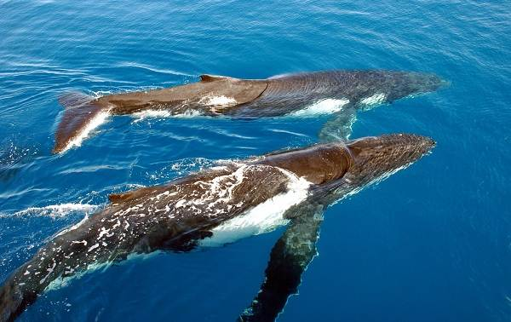
Голубой, или синий, кит (блювал)
Крупнейшее животное весом в среднем 100-150 тонн, длиной тела до 35 метров. Общий вес составляет примерно 16 тонн. Гиганты питаются мелкими ракообразными существами, которых в океанической ледяной воде очень много. Только креветок за сутки кит съедает до 4 миллионов.
В основе рациона – чаще всего планктон. Просеивать пищу помогает цедильный аппарат, образованный пластинами китового уса. Кормом синего кита являются также головоногие и мелкая рыба, криль, крупные рачки. Желудок кита принимает пищи до 2 т.
Нижняя часть головы, горло и брюхо в складках шкуры, которая растягивается при заглатывании корма с водой, усиливает гидродинамические свойства кита.
Зрение, обоняние, вкусовые рецепторы слабые. Но слух и осязание особенно развиты. Киты держатся в одиночку. Иногда в местах, богатых кормом, появляются группы из 3-4 гигантов, но ведут себя животные разрозненно.
Глубокие погружения на 200-500 м чередуются с короткими выныриваниями. Скорость передвижения примерно 35-45 км/ч. Казалось бы, у гиганта не может быть врагов. Но нападения стаи косаток губительны для отдельных особей.
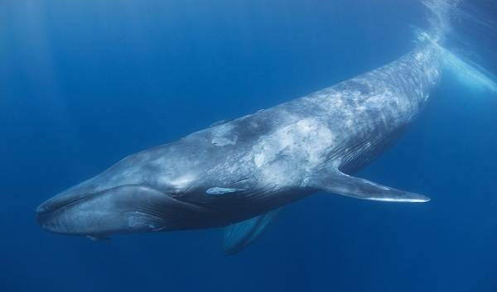
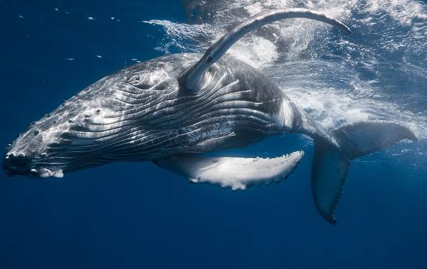
Горбатый кит (горбач)
Размеры в два раза меньше, чем синего кита, но активный нрав несет большую угрозу тем, кто находится вблизи опасного животного. Горбач нападает даже на небольшие суда. Вес одной особи примерно 35-45 т.
Название получил за сильно выгнутую спину в плавании. Горбачи живут стаями, внутри которых образуются группы по 4-5 особей. Окрас животных из черно-белых тонов. Спина темная, брюхо с белыми пятнами. Каждая особь имеет неповторимый рисунок.
Кит держится преимущественно в прибрежных водах, уходит в океан только во время миграций. Скорость пловца примерно до 30 км/ч. Погружения на глубину до 300 м чередуются с появлением на поверхности, где животное выпускает воду при дыхании фонтаном до 3 м. Прыжки над водой, перевороты, резкие движения направлены часто на избавление от вредителей, которые располагаются на его шкуре.
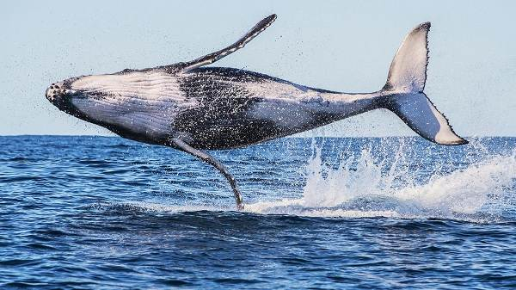
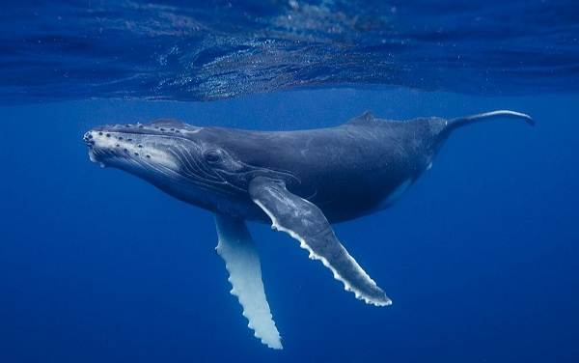
Сейвал (ивасевый кит)
Крупный полосатик из усатых китов до 17-20 м длиной, весом до 30 т. Спина темная, бока в мелких пятнах светлого цвета, белесоватое брюхо. Четверть длины животного составляет голова. В рационе преимущественно сайда, головоногие моллюски, рачки-черноглазки.
После сокращения добычи синего кита, сейвал стал на некоторое время ведущим промысловым видом. Сейчас охота на сейвалов запрещена. Обитают животные поодиночке, иногда парами. Среди китов развивают самую высокую скорость до 55 км/ч, что позволяет уходить от нападений косаток.
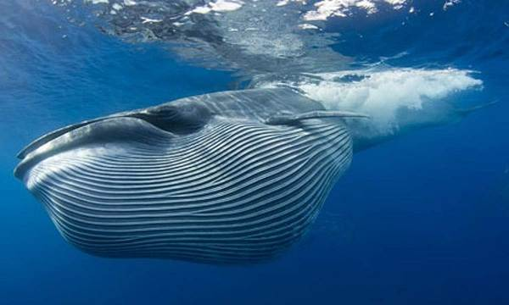
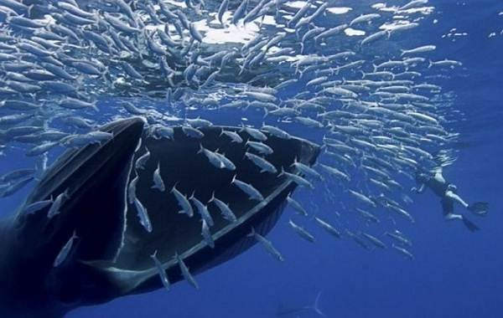
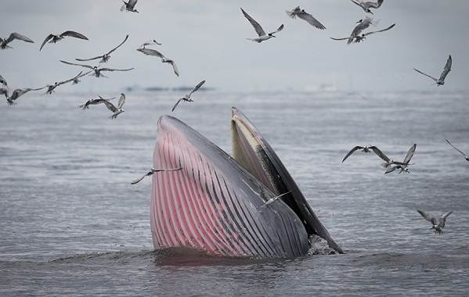
Финвал
Второй по размерам кит, которого называют долгожителем. Млекопитающие живут до 90-95 лет. В длину кит примерно 25 м, весит до 70 т. Шкура темно-серого цвета, но брюхо светлое. На туловище, как и у других китов, много борозд, дающих сильно открываться глотке при захвате добычи.
Финвалы развивают скорость до 45 км/ч., погружаются до 250 м, но находятся на глубине не более 15 минут. Их фонтаны при всплытии гигантов поднимаются до 6 м.
Киты живут группами по 6-10 особей. Обилие пищи увеличивает число животных в стаде. В рационе сельдь, сардины, мойва, минтай. Мелкую рыбу они сгоняют в кучу и заглатывают с водой. В сутки поглощают до 2 тонн живности. Общение между китами происходит при помощи низкочастотных звуков. Они слышат друг друга на расстоянии в сотни километров.
Зубатыми китами ледяного царства Антарктиды являются опаснейшие хищники с острыми плавниками.
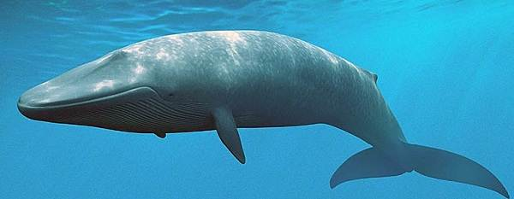
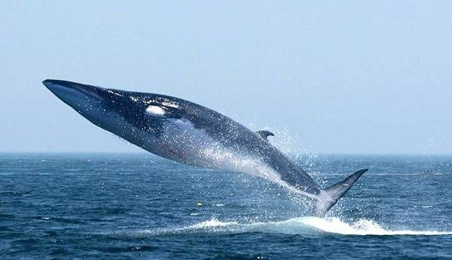
Косатки
От неуемных обитателей с мощными режущими косачами страдают крупные млекопитающие: киты, тюлени, морские котики, даже кашалоты. Название возникло на основе сравнения высокого плавника с острым краем и режущего орудия.
Плотоядные дельфины от сородичей отличаются черно-белым окрасом. Спина и бока темные, а горло белое, на брюхе полоса, над глазами по белому пятну. Голова уплощенная сверху, зубы, приспособленные к разрыванию добычи. В длину особи достигают 9-10 м.
Спектр питания косаток широк. Часто их можно наблюдать вблизи лежбищ тюленей и морских котиков. Косатки очень прожорливы. В день потребность в пище до 150 кг. В охоте очень изобретательны: прячутся за выступами, переворачивают льдины с пингвинами, чтобы скинуть их в воду.
На крупных животных нападают всей стаей. Китам не дают подняться на поверхность, а кашалотам погрузиться на глубину. В своей стае косатки удивительно дружелюбны и заботливы по отношению к больным или старым сородичам.
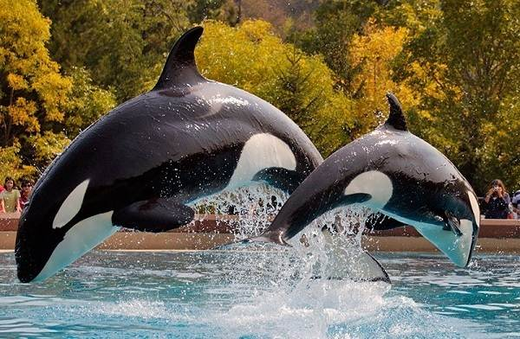
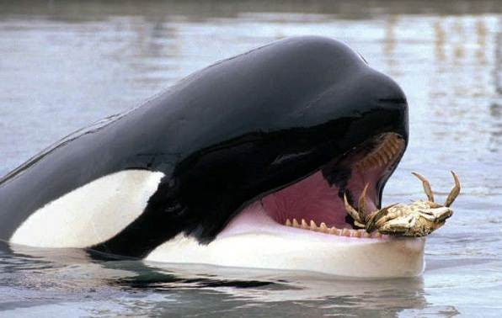
Кашалоты
Огромные животные до 20 м, у которых голова составляет треть тела. Уникальный облик не позволит спутать кашалота ни с кем другим. Вес составляет примерно 50 тонн. Среди зубатых китов – кашалот крупнейший по размеру.
За добычей, которую разыскивает с помощью эхолокации, погружается до 2 км. Питается осьминогами, рыбой, кальмарами. Под водой держится до полутора часов. Обладает отличным слухом.
Живут кашалоты большими стадами в сотни голов. У них практически нет врагов, только косатки нападают на молодняк или самок. Кашалот очень опасен в агрессивном состоянии. Были примеры, когда свирепые животные топили китобойные суда и губили моряков.
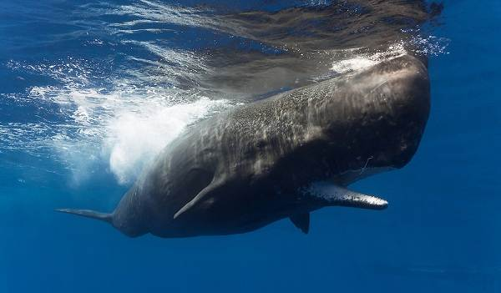
Плосколобые бутылконосы
Массивные киты с крупным лбом и коническим клювом. В воду погружаются глубоко и могут держаться до 1 часа. Издают звуки, характерные для китовых: свист, хрюканье. Шлепанье хвостом по воде передает сигналы сородичам.
Обитают стаями, по 5-6 особей, среди которых доминируют самцы. Длина особей достигает 9 м, средний вес 7-8 т. Основной корм бутылконосов – головоногие моллюски, кальмары, рыба.
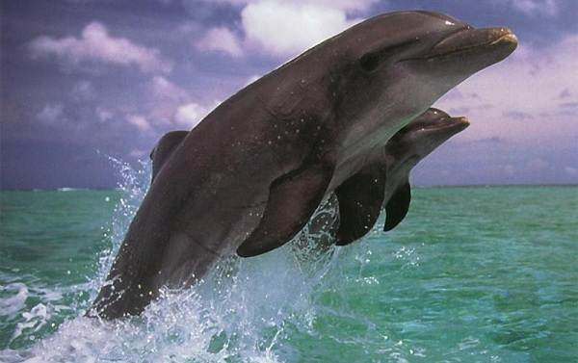
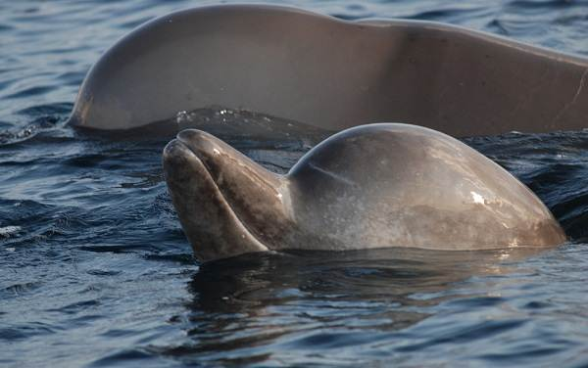
Тюлени
Коренные обитатели Антарктиды отлично приспособлены к холодным морям. Слой жира, грубый волос на теле, как панцирь, защищает животных. Ушных раковин нет совсем, но тюлени не глухие, хорошо слышат в воде.
Млекопитающие по своему строению и повадкам словно промежуточное звено между сухопутными и морскими животными. На ластах различимы пальцы, у которых появились перепонки. А своих малышей они рожают на суше и учат плавать!
Животные Антарктиды на фото часто запечатлены в моменты, когда они греются на солнышке, лежат на берегу или дрейфуют на льдине. На земле тюлени передвигаются ползком, подтягивают тело плавниками. Питаются рыбой, осьминогами. К тюленевым относят целый ряд морских млекопитающих.
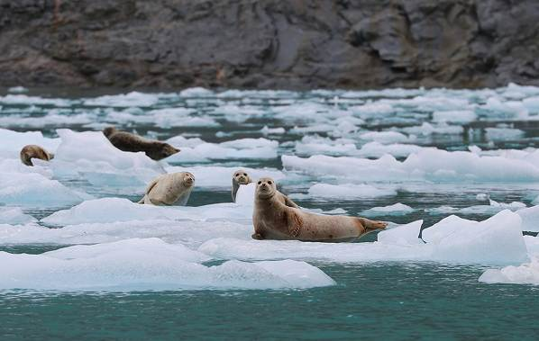
Морской слон
Очень крупное животное, длиной до 5 м, массой в 2,5 т. На морде примечательная складка, похожая на хобот слона, что определило название млекопитающему. Жира под кожей у него больше, чем мяса. Во время движения тело сотрясается как студень.
Хорошие водолазы – погружаются до 500 м на 20-30 минут. Морские слоны известны жесткими брачными играми, в которых они ранят друг друга. Питаются кальмарами, креветками, рыбой.
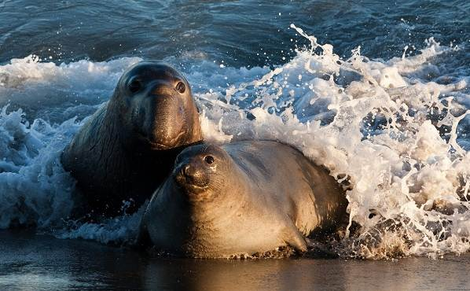
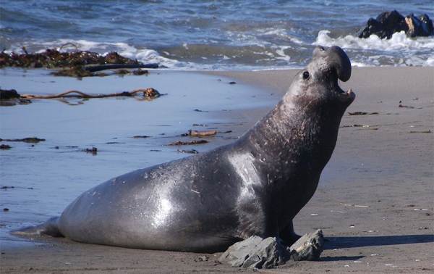
Морской леопард
Среди добродушных тюленей это особый вид. Название связано с пятнистым окрасом тела и натурой крупного хищника. Голова похожа на змеиную. Вес 300-400 кг, длина тела примерно 3-4 м. Погружаются животные примерно на 15 минут, поэтому надолго не уходят под ледяную толщу.
Плавают со скоростью 40 км/ч, как быстрая косатка. Развитая мускулатура и нетолстый жировой слой делают морского леопарда подвижным, чтобы не замерзнуть в суровых условиях. Отличается большой силой и ловкостью.
Охотится на тюленей, пингвинов, крупную рыбу, кальмаров. Острые клыки рвут шкуры жертв, а мощные челюсти перемалывают кости как жернова.
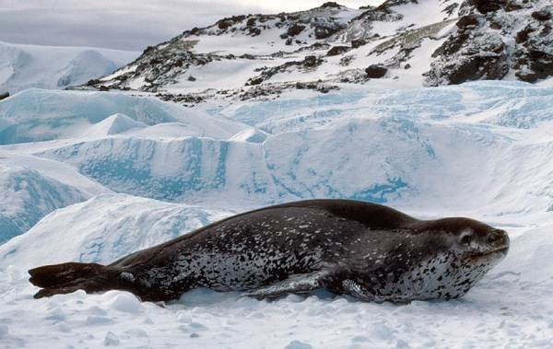
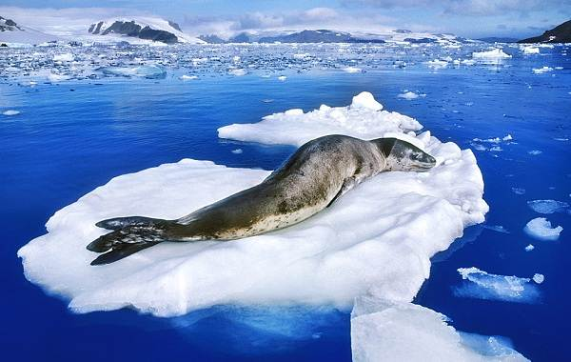
Тюлень Уэдделла
Спокойное животное с удивительно добрыми глазами. Обитает на побережье Антарктиды. Представляет один из самых многочисленных видов тюленевых. Много времени проводит в воде, а дышит через продушины — отверстия во льдах.
Хороший ныряльщик, который погружается до 800 м и задерживается там больше часа. Толстый слой жира до 7 см согревает животное, составляет почти треть всего веса. Общая масса особи в среднем 400 кг, а длина составляет примерно 3 м. Жесткая шерстка серо-коричневого оттенка с серебристыми овальными пятнами.
Тюлени Уэдделла совсем не боятся человека, подпускают очень близко. После приближения поднимают головы и присвистывают.
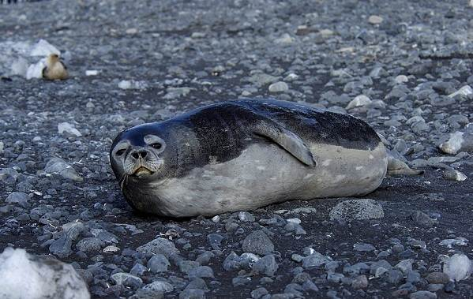
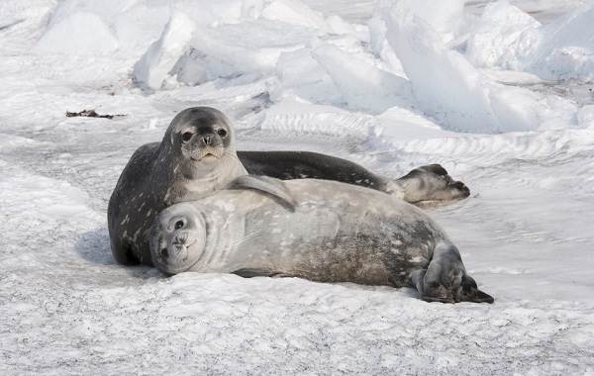
Тюлень-крабоед
Среди тюленей этот вид самый многочисленный. Большие путешественники. Зимой плывут на льдинах в сторону севера, летом возвращаются к берегам Антарктики. Большое тело в длину до 4 м словно вытянуто, морда имеет удлиненную форму.
Обитают поодиночке, только на дрейфующей льдине их можно увидеть группами. Вопреки названию питается крилем, а не крабами. Зубы образуют наподобие сетки, через которую фильтруется вода, задерживается добыча. Естественными врагами крабоедов являются косатки, от которых они ловко выпрыгивают на высокие льдины.
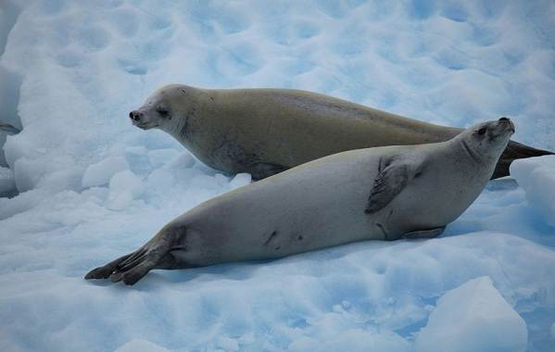
Тюлень Росса
Обнаружить животное не так просто. Он удаляется в труднодоступные места и держится в одиночку, хотя не боится людей, близко подпускает к себе человека. Размеры среди сородичей самые скромные: масса до 200 кг, длина тела составляет примерно 2 м.
На шее много складок, в которые тюлень втягивает голову и становится поход на круглый бочонок. Цвет шерсти темно-коричневый со свинцовым отливом. Брюхо светлое. Толстый и неуклюжий зверь громко поет. Издает мелодичные звуки. В рационе осьминоги, кальмары, прочие головоногие.
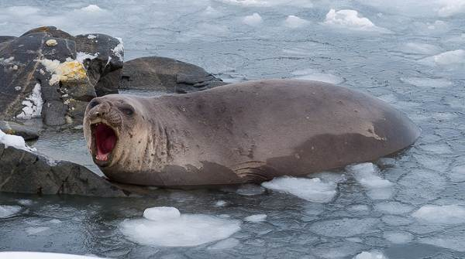
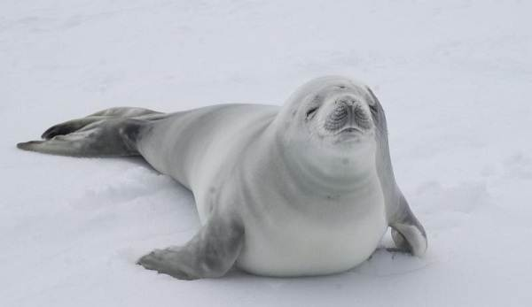
Кергеленский морской котик
Обитает по периметру Антарктиды, на ближайших островах. В летние месяцы устраивает на них лежбища, зимой перебираются в теплые северные края. Животных называют ушастыми тюленями.
Они немного напоминают больших собак. Умеют приподниматься на передних ластах, проявляют большую гибкость, чем другие тюлени. Масса особи составляет около 150 кг, длина тела до 190 см. Самцы украшены черной гривой с седыми волосами.
Промышленный отлов едва не привел к утрате вида, но благодаря охранным законам численность морских котиков возросла, угроза вымирания отступила.
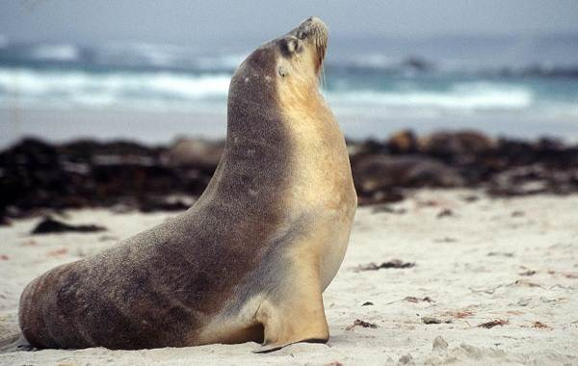
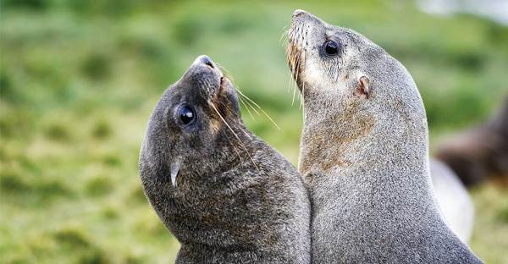
Птицы
Исключительно своеобразен мир птиц Антарктиды. Самые примечательные – пингвины, нелетающие птицы с крыльями, больше напоминающими ласты. Животные ходят вертикально на коротких лапах, неуклюже перемещаясь по снегу, или едут на брюхе, отталкиваясь конечностями. Издали напоминают человечков в черных фраках. В воде они чувствуют себя увереннее, проводят там 2/3 своей жизни. Взрослые особи только там принимают пищу.
Преобладающие животные северной Антарктиды – пингвины. Именно они способны переносить суровые условия полярных ночей с морозами минус 60-70°С, выводить птенцов и заботиться о сородичах.
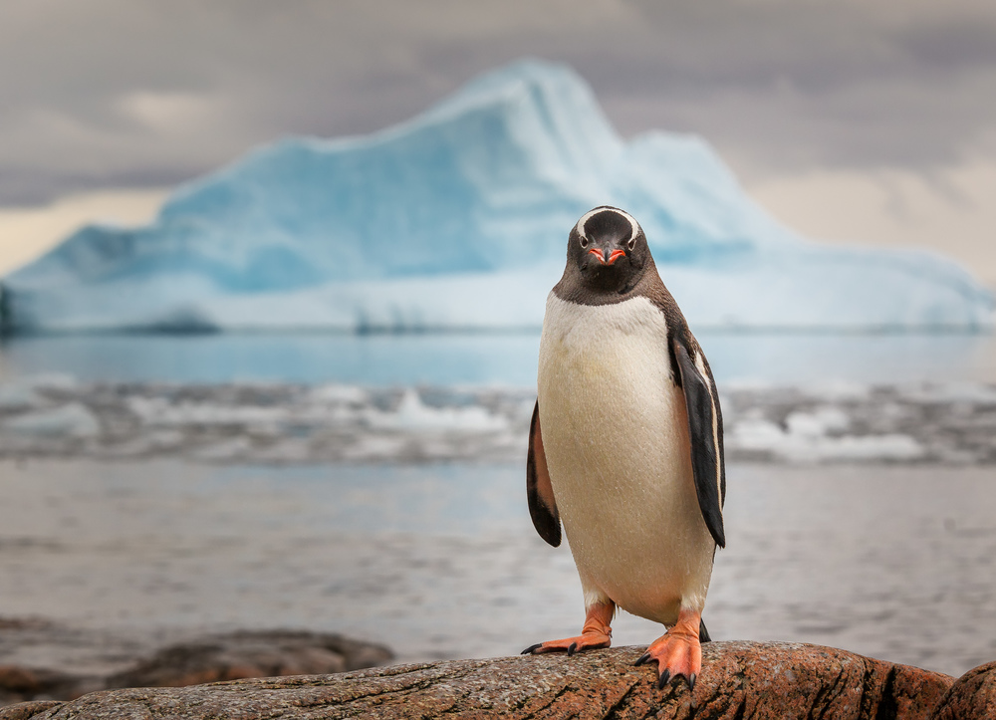
Императорский пингвин
Наиболее солидный представитель в семействе пингвиновых. Рост птицы составляет примерно 120 см, масса 40-45 кг. Оперение спины всегда черное, а груди – белое, такой окрас в воде помогает маскироваться. На шее и щеках императорского пингвина желто-оранжевые перья. Такими нарядными пингвины становятся не сразу. Птенцы сначала покрыты серым или белесым пухом.
Охотятся пингвины группами, нападая на косяк рыбы и хватая все, что возникает впереди. Крупную добычу разделывают на берегу, мелкую едят в воде. В поисках пищи преодолевают значительные расстояния, погружаются до 500 м.
Место для погружения должно быть освещенным, так как для птиц важнее видеть, чем слышать. Скорость передвижения примерно 3-6 км/ч. Под водой могут находиться без воздуха до 15 минут.
Пингвины живут колониями, в которых собирается до 10000 особей. Согреваются в плотных группах, внутри которых температура поднимается до плюс 35°С при внешней до минус 20 °С.
Следят за постоянными перемещениями сородичей от края группы в середину, чтобы никто не замерз. Природные враги пингвинов – это косатки, морские леопарды. Яйца птиц часто воруют гигантские буревестники или поморники.
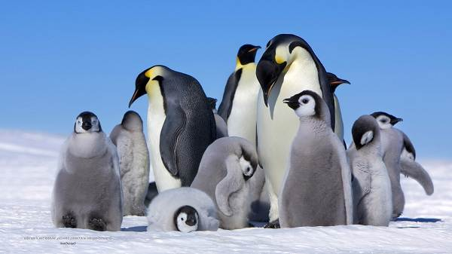
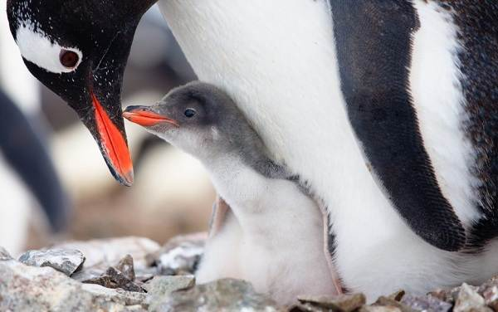
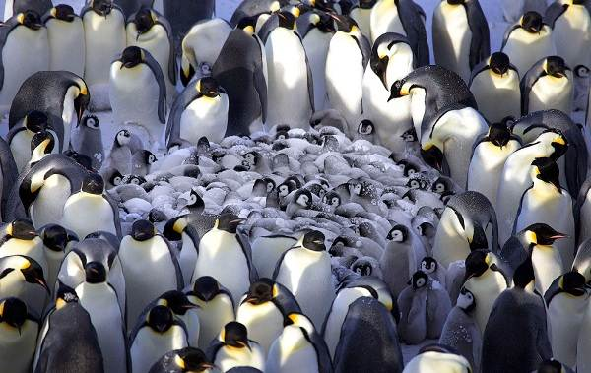
Королевский пингвин
Внешний облик похож на императорского сородича, но размеры меньше, окраска ярче. На голове по бокам, на груди оранжевые пятна насыщенного цвета. Брюшко белое. Спина, крылья черные. Птенцы имеют бурый окрас. Гнездятся на твердых участках, часто среди скал, продуваемых ветрами.
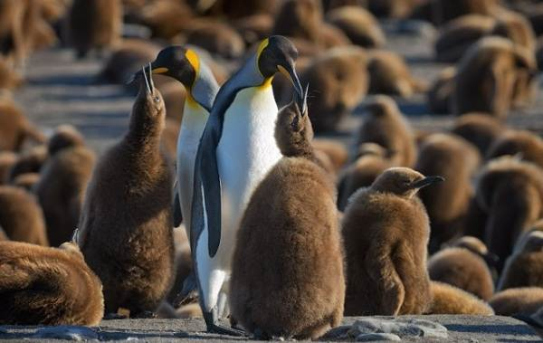
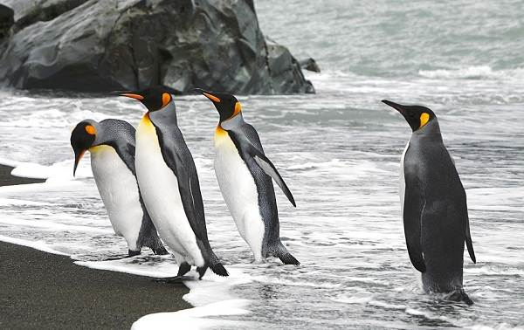
Пингвины Адели
Средние размеры птиц составляют 60-80 см, вес примерно 6 кг. Черный верх спины, белое брюхо. Вокруг глаз белый ободок. Многочисленные колонии объединяют до полумиллиона птиц.
Характер пингвинов отличается любопытством, подвижностью, суетливостью. Особенно это проявляется в постройке гнезд, когда ценные камешки постоянно воруют соседи. Птичьи разборки полны шума. В отличие от пугливых сородичей других видов Адели – доверчивая птица. В основе питания криль. В день требуется до 2 кг пищи.
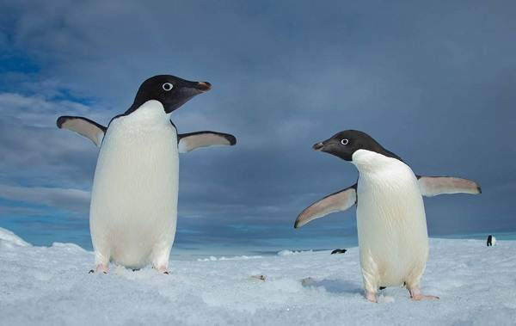
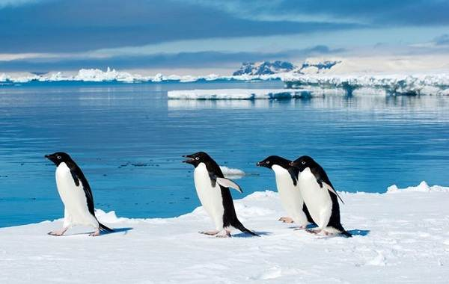
Золотоволосый пингвин (пингвин-франт)
В основе названия приметный пучок ярких желтых перышек на голове выше глаз. Хохолок позволяет легко опознать франта. Рост составляет примерно 70-80 см. Колонии собирают до 60000 особей.
Язык криков и жестов помогает общаться. Пингвин-франт обитает на всей территории Антарктиды, где есть доступ к воде.
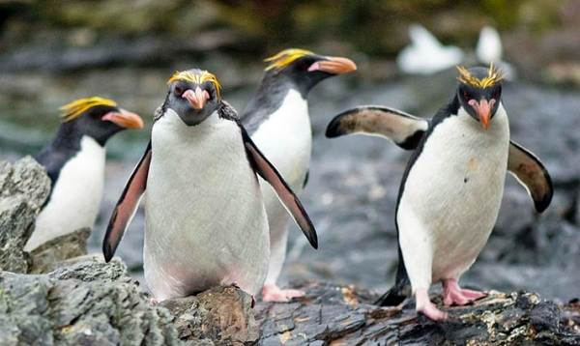
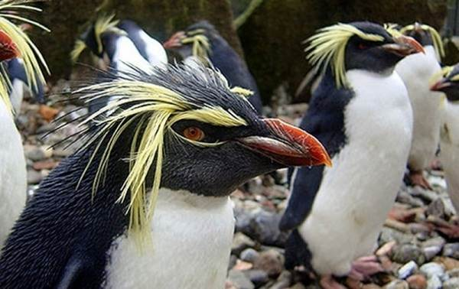
Гигантский буревестник
Летающий хищник, который промышляет не одной рыбой, но и пингвинами. Не отказывается от падали, если находит туши тюленей или других млекопитающих. Гнездится на ближних Антарктиде островах.
Большой размах крыльев аспидно-серых птиц, почти в 3 м, выдает сильных путешественников. Они безошибочно находят родное гнездовье за тысячи километров! Умеют использовать энергию ветра и способны облететь земной шар.
Моряки прозвали птиц «вонючками» за неприятный запах, своеобразную защиту от противника. Струю жидкости с едким запахом способен выпустить даже птенец в гнезде, если почувствует опасность. Сила, агрессия, подвижность даровано им с рождения.
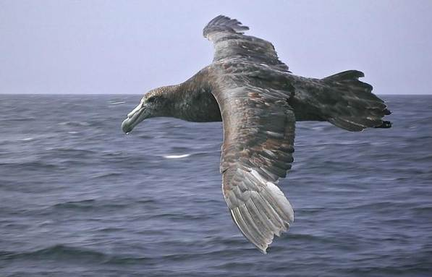
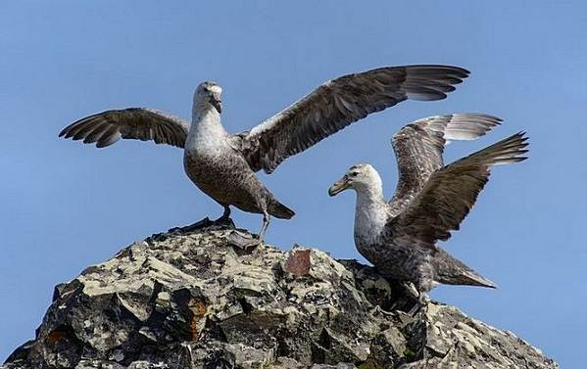
Альбатросы
Птицы-великаны с размахом крыльев в 4 м, длина тела примерно 130 см. В полете напоминают белых лебедей. Отлично чувствуют себя в разных стихиях: воздушной и водной. По земле передвигаются неуверенно, а взлетают с откосов или гребня волны. Известны морякам как сопровождающие кораблей – есть чем покормиться из отбросов.

Альбатросов зовут вечными странниками за то, что они постоянно бороздят просторы океана, высматривая добычу. За рыбой могут нырнуть на глубину до 5 м. Гнездятся на скалистых островах. Создают пары на всю жизнь, а она у них долгая, до 50 лет.
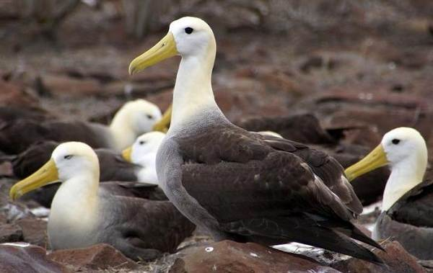
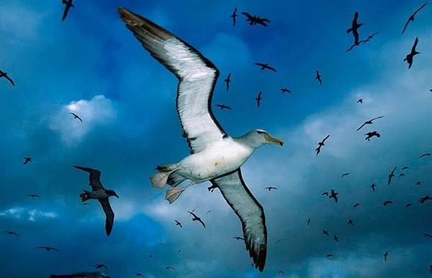
Большой поморник
Антарктическая птица, родственница чайки. Крыло в длину до 40 см. Прекрасно летает, технично ускоряя или замедляя полет. Может задержаться на месте, трепеща крыльями, быстро повернуться, стремительно атаковать добычу.
Хорошо передвигается по земле. Кормится мелкими птичками, чужими птенцами, зверьками, не брезгует отбросами. Разбойничает, отбирая рыбу у других птиц, не слишком расторопных. Живучая и выносливая в низких температурах.
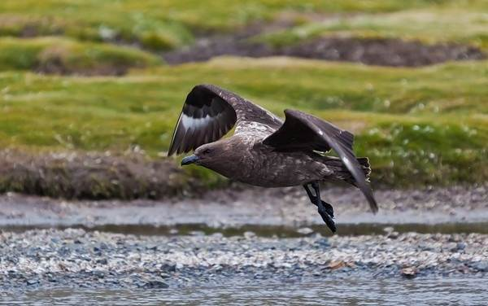
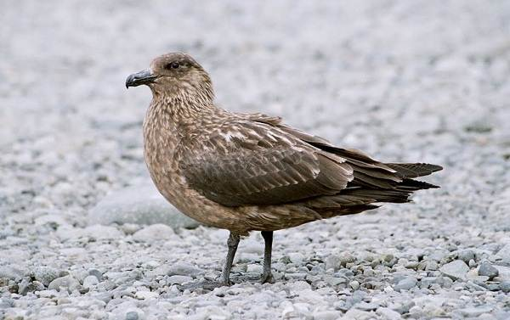
Белая ржанка
Небольшая птичка с белым оперением. Небольшие крылья, короткие лапки. При быстром передвижении по суше, как голуби, качают головами. Гнездовья ржанок на каменистых побережьях, среди колоний пингвинов.
Всеядны. Промышляют кражами рыбы у крупных птиц, воруют яйца и птенцов. Не брезгуют отходами жизнедеятельности и отбросами. Даже из собственных птенцов оставляют одного, других съедают.
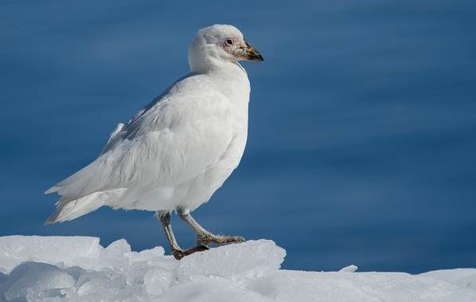
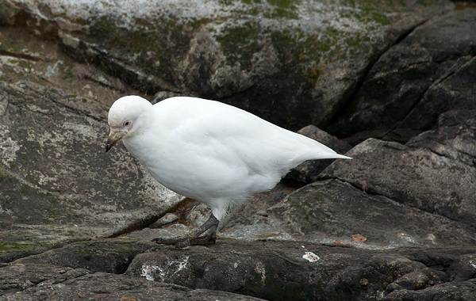
Все понимают, какие животные живут в Антарктиде, – только сильнейшие могут обитать на континенте с вечной мерзлотой и греться в ледовитом океане. Мир природы здесь устраняет слабых.
Но удивительные факты свидетельствуют о том, что многие животные внутри своих видов дружелюбны и заботливы к сородичам. Внешняя среда сплачивает их. Только своим теплом и многочисленными стаями они сохраняют жизнь в суровой и загадочной Антарктиде.

Начало формы
Истоники:
https://givnost.ru/zhivotnye-antarktidy-opisanie-i-osobennosti-zhivotnyx-antarktidy/
https://yandex.ru/turbo?text=https%3A%2F%2Fnatworld.info%2Fzhivotnye%2Fzhivotnye-antarktiki-spisok-vidy-harakteristika-i-foto-fauny-antarktidy
https://animalzoom.ru/zhivotnye/zhivotnye-antarktidy
https://kipmu.ru/kakie-zhivotnye-obitayut-v-antarktide-vidy-nazvaniya-opisanie-i-foto/

